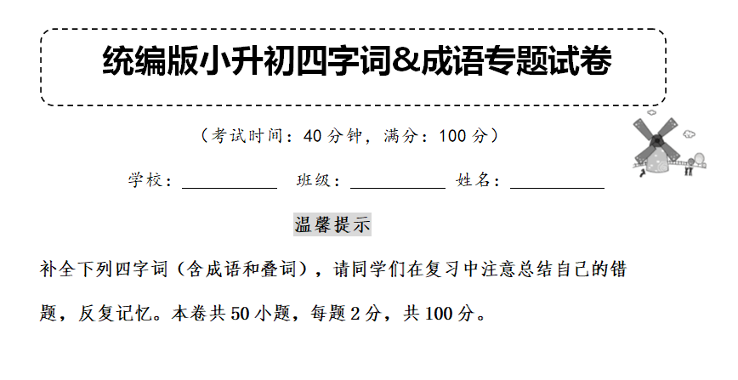
1．声东（ ） 心乱（ ） （ ）绵延 （ ）送暖
2．骄阳（ ） 大雨（ ） （ ）欲出 （ ）旁通
3．目空（ ） 扬眉（ ） （ ）沟壑 （ ）暮暮
4．个性（ ） 魂牵（ ） （ ）君故 （ ）一和
5．足蹬（ ） 能者（ ） （ ）路口 （ ）一样
6．几经（ ） 喜怒（ ） （ ）添香 （ ）千疮
7．知己（ ） 无精（ ） （ ）雄外 （ ）参天
8．心神（ ） 锲而（ ） （ ）满志 （ ）过隙
9．遍地（ ） 动人（ ） （ ）宿儒 （ ）子衿
10．风起（ ） 有的（ ） （ ）和煦 （ ）如梦
11．踏上（ ） 心如（ ） （ ）亮节 （ ）千里[来源:学科网]
12．徐徐（ ） 无所（ ） （ ）神差 （ ）无耻
13．景色（ ） 至仁（ ） （ ）自已 （ ）八稳
14．冷冷（ ） 天道（ ） （ ）淅沥 （ ）复苏[来源:学科网ZXXK]
15．磕磕（ ） 顾全（ ） （ ）东流 （ ）还寒
16．饱餐（ ） 白衣（ ） （ ）夕照 （ ）为强
17．挽弓（ ） 科教（ ） （ ）扭扭 （ ）斜出
18．无恶（ ） 与时（ ） （ ）远扬 （ ）成团
19．如醉（ ） 奋笔（ ） （ ）如诉 （ ）激动
20．安全（ ） 镇定（ ） （ ）丁零 （ ）补补
21．乱作（ ） 娓娓（ ） （ ）神疲 （ ）有偶
22．不容（ ） 东施（ ） （ ）顾后 （ ）环抱
23．随风（ ） 不分（ ） （ ）饱满 （ ）倒海[来源:学§科§网]
24．蜇伏（ ） 水波（ ） （ ）细语 （ ）乐道
25．乱涂（ ） 变化（ ） （ ）反顾 （ ）五裂
26．大汗（ ） 可怜（ ） （ ）入室 （ ）孤诣
27．日月（ ） 一字（ ） （ ）烈烈 （ ）自弃
28．愚公（ ） 秋高（ ） （ ）道合 （ ）苏醒
29．人一（ ） 冷暖（ ） （ ）叶茂 （ ）不安
30．五彩（ ） 赤诚（ ） （ ）纷飞 （ ）异卉
31．浇树（ ） 步步（ ） （ ）欢喜 （ ）百计
32．答非（ ） 察察（ ） （ ）恨晚 （ ）杀人
33．乐极（ ） 楚楚（ ） （ ）五帝 （ ）益善
34．面目（ ） 鼎鼎（ ） （ ）清华 （ ）忧天
35．诗情（ ） 走马（ ） （ ）载物 （ ）抽薪
36．冰壸（ ） 引吭（ ） （ ）飞燕 （ ）马迹
37．高低（ ） 不毛（ ） （ ）民安 （ ）尽致
38．古今（ ） 楚楚（ ） （ ）玉叶 （ ）三迁
39．五光（ ） 千秋（ ） （ ）点点 （ ）万里
40．救命（ ） 出类（ ） （ ）小怪 （ ）彬彬
41．波涛（ ） 戎马（ ） （ ）古香 （ ）十足
42．锣鼓（ ） 有口（ ） （ ）论今 （ ）楚楚
43．贪消（ ） 人寿（ ） （ ）仅有 （ ）齐发
44．团结（ ） 鲜为（ ） （ ）雪夜 （ ）一日
45．鉴往（ ） 志在（ ） （ ）星星 （ ）不倦
46．又高（ ） 后继（ ） （ ）生花 （ ）大哭
47．风景（ ） 蔚为（ ） （ ）暴发 （ ）不扣
48．越来（ ） 浩浩（ ） （ ）时节 （ ）山河
49．筋疲（ ） 开诚（ ） （ ）无愧 （ ）悦色
50．春秋（ ） 如怨（ ） （ ）偷光 （ ）知返
【参考答案】
1．声东击西 心乱如麻 迂回绵延 春风送暖
2．骄阳似火 大雨倾盆 呼之欲出 触类旁通
3．目空一切 扬眉吐气 不忘沟壑 朝朝暮暮[来源:Zxxk.Com]
4．个性鲜明 魂牵梦绕 但为君故 一唱一和
5．足蹬长靴 能者为师 十字路口 一模一样
6．几经辗转 喜怒无常 红袖添香 百孔千疮
7．知己知彼 无精打采 鹰隼雄外 古木参天
8．心神不安 锲而不舍 踌躇满志 白驹过隙
9．遍地开花 动人心弦 老师宿儒 青青子衿
10．风起云涌 有的放矢 春风和煦 浮生如梦
11．踏上征程 心如刀绞 高风亮节 一日千里
12．徐徐张开 无所不晓 鬼使神差 厚颜无耻
13．景色迷人 至仁至义 不能自已 四平八稳
14．冷冷清清 天道酬勤 细雨淅沥 万物复苏
15．磕磕绊绊 顾全大局 付之东流 乍暖还寒
16．饱餐一顿 白衣天使 雷峰夕照 转弱为强
17．挽弓搭箭 科教兴国 吱吱扭扭 旁逸斜出[来源:Z*xx*k.Com]
18．无恶不作 与时俱进 声名远扬 抱伙成团
19．如醉如痴 奋笔疾书 如泣如诉 神情激动
20．安全可靠 镇定自若 丁零丁零 缝缝补补
21．乱作一团 娓娓而谈 力倦神疲 无独有偶
22．不容争辩 东施效颦 瞻前顾后 碧波环抱
23．随风飘动 不分昼夜 精神饱满 排水倒海
24．蜇伏不动 水波映月 低声细语 津津乐道
25．乱涂乱画 变化多端 义无反顾 四分五裂
26．大汗淋漓 可怜巴巴 登堂入室 苦心孤诣
27．日月如梭 一字千秋 轰轰烈烈 自暴自弃
28．愚公移山 秋高气爽 志同道合 万物苏醒
29．人一已百 冷暖自知 枝繁叶茂 坐立不安
30．五彩缤纷 赤诚相待 大雪纷飞 奇花异卉
31．浇树浇根 步步高升 皆大欢喜 千方百计
32．答非所问 察察为明 相见恨晚 借刀杀人
33．乐极生悲 楚楚作态 三皇五帝 多多益善
34．面目全非 鼎鼎大名 水木清华 杞人忧天
35．诗情画意 走马赴任 厚德载物 釜底抽薪
36．冰壸秋月 引吭大叫 马踏飞燕 蛛丝马迹
37．高低不平 不毛之地 国泰民安 淋漓尽致
38．古今中外 楚楚可爱 金枝玉叶 孟母三迁
39．五光十色 千秋人物 星星点点 春光万里
40．救命之恩 出类拔萃 大惊小怪 文质彬彬
41．波涛汹涌 戎马一生 古色古香 神气十足
42．锣鼓喧天 有口难言 谈古论今 衣冠楚楚
43．贪消失大 人寿年丰 绝无仅有 百花齐发
44．团结友善 鲜为人知 风花雪夜 有朝一日
45．鉴往知来 志在千里 零零星星 诲人不倦
46．又高又大 后继有人 妙笔生花 嚎啕大哭
47．风景优美 蔚为壮观 山洪暴发 不折不扣
48．越来越响 浩浩荡荡 春寒时节 大好山河
49．筋疲力尽 开诚相见 问心无愧 和颜悦色
50．春秋笔法 如怨如诉 凿壁偷光 迷途知返

